Łobez, dnia 23.07.2026 r.
HK.903.38.4.2026
KOMUNIKAT Nr 30/2026

Państwowego Powiatowego Inspektora Sanitarnego w Łobzie z dnia 23.07.2026 r. w sprawie przydatności wody do spożycia z wodociągu publicznego w miejscowości Podlipce, gm. Węgorzyno, zaopatrującego w wodę ok. 72 mieszkańców miejscowości Podlipce, gm. Węgorzyno.

Państwowy Powiatowy Inspektor Sanitarny w Łobzie po zapoznaniu się z wynikami badań próbek wody pobranych w dniu 20.07.2026 r. z wodociągu Podlipce z punktu zgodności w Stacji Uzdatniania Wody (Sprawozdanie nr 1339/07/2026 z dnia 21.07.2026 r.) oraz Podlipce nr 5 (Sprawozdanie nr 1340/07/2026 z dnia 21.07.2026 r.) stwierdził, że woda spełnia wymagania rozporządzenia Ministra Zdrowia z dnia 22 maja 2026 r. w sprawie jakości wody przeznaczonej do spożycia przez ludzi (Dz. U. z 2026 r. poz. 748).
W związku z powyższym:
1. Woda z kranu może być spożywana i używana do przygotowania posiłków.
2. Woda może być używana do mycia owoców, warzyw, naczyń kuchennych i prania.
3. Woda nadaje się do kąpieli, mycia zębów, przemywania otwartych zranień.
4. Woda może być wykorzystywana do celów sanitarnych, tj. WC.

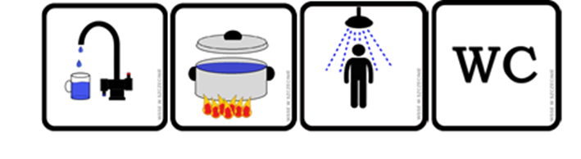

Tym samym komunikat nr 26/2026 z dnia 17.07.2026 r. jest nieaktualny.

Z upoważnienia Państwowego Powiatowego Inspektora Sanitarnego w Łobzie
Joanna Sibera
Kierownik sekcji Higieny Żywności, Żywienia i Przedmiotów Użytku
/dokument został wydany w postaci elektronicznej i podpisany kwalifikowanym podpisem elektronicznym/

